Муниципальное бюджетное общеобразовательное учреждение Рождественская средняя образовательная школа

Исследовательский проект
ФОТОГРАФИЯ КАК СРЕДСТВО ИЗУЧЕНИЯ ФИЗИЧЕСКОГО ЯВЛЕНИЯ

Работу выполнил: Елисеев Павел
ученик 9 класса
Руководитель: Коротяева М. М.
учитель физики

с. Рождество 2018

Содержание
1.Введение 3
2.Основная часть 5
2.1.Терморегуляция как физическое явление 5
2.2. Зависимость цвета солнечных лучей при закате Солнца от угла преломления как физическое явление 6
2.3. Дисперсия как физическое явление 8
2.4 Кристаллизация водяного пара как физическое явление 11
2.5 Поверхностное натяжение как физическое явление 14
2.6 Кристаллизация воды как физическое явление 16
2.7 Диффузия как физическое явление 18
2.8 Особенности оптической системы глаза кошки как физическое явление 19
2.9 Тепловые явления при ледоходе 21
2.10 Аэродинамика крыла птицы как физическое явление 22
3.Заключение 24
Интернет ресурсы 25

1.Введение
« Зачем нужно учить физику?»
Зная основы физики, мы понимаем кучу вещей: как устроен двигатель автомобиля, почему летит ракета в космосе, почему не тонет железный корабль, зачем парашютисту парашют, что такое управляемый термоядерный синтез, как работает насос или электрочайник, почему едет троллейбус, почему бывает радуга, почему водомерка легко бегает по поверхности воды, а не тонет. Ответы на эти вопросы мы получаем на уроках физики, где изучаем различные явления, законы, решаем задачи. Но время урока слишком ограничено, и изучить хоть что, то более подробно не представляется возможным.
А ведь важно не только выучить законы, научиться использовать формулы для решения задач и так далее, но научиться видеть физику в реальной жизни, понимать и использовать себе во благо.
Поэтому, для того, чтобы узнать много нового и интересного, что выходит за рамки урока нужно работать дополнительно. Изучать физику с помощью фотографий интересно и полезно, так как наш мир удивителен. Наблюдать и открывать его тайны очень увлекательное занятие.
Цель работы: показать необычную форму изучения физических явлений и закономерностей в окружающей природе, позволяющую проявить индивидуальность, фантазию, воображение, самостоятельность
Задачи:
1. Сделать или найти в интернете фотографии.
2.Найти на фотографиях и объяснить различные физические явления.
3. Сделать методическое пособие для элективных курсов физики.
Актуальность исследования: повышение интереса к предмету физика через
необычную форму изучения физических явлений и закономерностей в окружающей природе
Гипотеза: изучение физики в необычной форме позволяет улучшить свои знания и повысить интерес к предмету
Методы работы:
- Сбор фотоматериалов
- Изучение и анализ литературы, материалов Интернета.
- Отбор и обобщение и материалов по теме исследования.
- Обработка полученных результатов.
- Анализ полученных результатов.
- Выводы по теме.

2.Основная часть

2.1.Терморегуляция как физическое явление
Фото1 Мой лохматый друг
1.Почему лапы у кошек не замерзают зимой?
Причиной является особая терморегуляция. К тому же, защитой от переохлаждения служит еще и жировая прослойка. Однако, после изучения размещения артерий и кровеносных вен некоторых животных, ученые определили, что главную роль в гемодинамике играют артерии, которые снабжают лапы кровью. Они расположены в окружении мелких вен, кровь в которых, параллельно течет по отношению к артериальной вене. В подушечках домашних питомцев каждая артерия, наделенная венами, передает тепло крови венозным сосудам, которые находятся вокруг нее, тем самым, не давая возможности теплу выйти наружу. Благодаря особенной терморегуляции, у собак температура тела не меняется даже в самый сильный холод при весьма продолжительном пребывании на холодной земле или снегу. Непрерывный теплообмен не позволяет телу остыть, а в лапах происходит беспрерывная циркуляция крови, вследствие чего лапы у кошек зимой не мерзнут.

2.2. Зависимость цвета солнечных лучей при закате Солнца от угла преломления как физическое явление
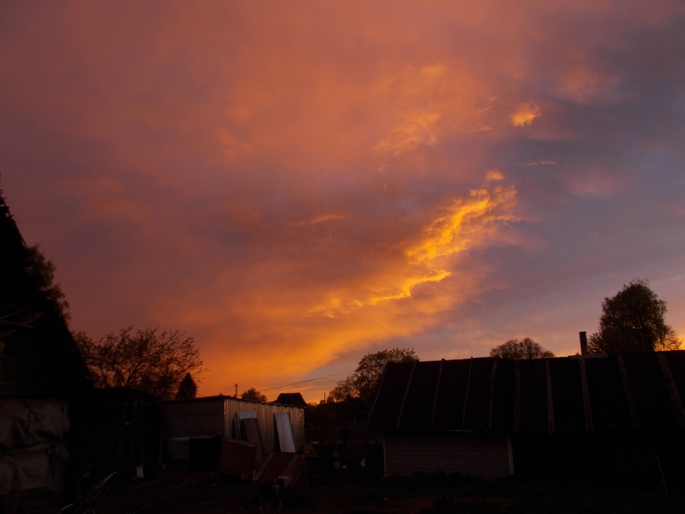
Фото 2. Пожар на небе

1. Почему земную атмосферу можно назвать оптической системой?
2. Чем объяснить цвета солнечного заката?
3.От чего зависит индивидуальность течения заката и многообразие сопровождающих его оптических явлений?
1. Наша планета окружена газовой оболочкой, которую мы называем атмосферой. Обладая наибольшей плотностью у земной поверхности и постепенно разрежаясь с поднятием вверх, она достигает толщины более сотни километров. И это не застывшая газовая среда с однородными физическими данными. Наоборот, атмосфера земли находится в постоянном движении. Под воздействием различных факторов, её слои перемешиваются, меняют плотность, температуру, прозрачность, перемещаются на большие расстояния с различной скоростью.
Для лучей света, идущих от солнца или других небесных светил, земная атмосфера представляет собой своеобразную оптическую систему с постоянно меняющимися параметрами. Оказываясь на их пути, она и отражает часть света, рассеивает его, пропускает его сквозь всю толщу атмосферы, обеспечивая освещённость земной поверхности, в определённых условиях, разлагает его на составляющие и искривляет ход лучей, вызывая, тем самим, различные атмосферные явления. Наиболее необычные красочные из них это солнечный закат, радуга, северное сияние, мираж, солнечное и лунное гало.
2. Самым простым и доступным для наблюдения атмосферным явлением является закат нашего небесного светила – Солнца. Необычайно красочный, он никогда не повторяется. А картина неба и изменение её в процессе заката столь ярка, что вызывает восхищение у каждого человека.Приближаясь к горизонту, Солнце не только теряет яркость, но и начинает постепенно менять свой цвет - в его спектре во все возрастающей степени подавляется коротковолновая часть (красные цвета). Одновременно начинает окрашиваться и небо. В окрестности Солнца оно приобретает желтоватые и оранжевые тона, а над противосолнечной частью горизонта появляется бледная полоса со слабо выраженной гаммой цветов.В действительности характер течения заката подвержен широким вариациям. При повышенной замутненности воздуха цвета зари обычно бывают блеклыми, особенно у горизонта, где вместо красных и оранжевых тонов иногда появляется только слабая бурая окраска. Нередко одновременные заревые явления развиваются по-разному в различных участках неба. Каждый закат обладает неповторимой индивидуальностью, и это следует рассматривать как одну из наиболее характерных их черт.
3. Крайняя индивидуальность течения заката и многообразие сопровождающих его оптических явлений зависит от различных оптических характеристик атмосферы - в первую очередь ее коэффициентов ослабления и рассеяния, которые по-разному проявляется в зависимости от зенитного расстояния Солнца, направления наблюдения и высоты наблюдателя.

2.3. Дисперсия как физическое явление
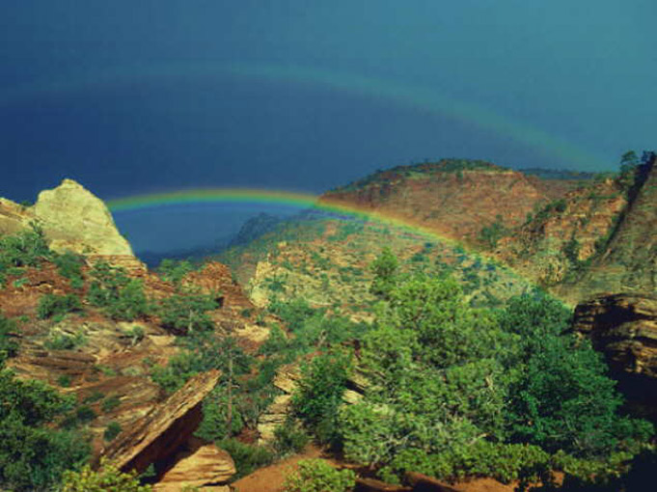
Фото 3 Радуга
1.Что такое радуга, и какими физическими явлениями можно объяснить её образование?
2. Когда можно наблюдать радугу?
3. За счет чего образуется побочная радуга?
4. От чего зависят вид дуги, яркость цветов, ширина полос радуги?
5. Когда и кем впервые была дана теория радуги?
1. Радуга – это красивое небесное явление – всегда привлекала внимание человека. В прежние времена, когда люди еще мало знали об окружающем мире, радугу считали «небесным знамением». Так, древние греки думали, что радуга - это улыбка богини Ириды. При рассмотрении образования радуги рассматривают явление – неодинаковое преломление волн света различной длины, то есть световых лучей разного цвета. Это явление носит название дисперсии. Вследствие дисперсии углы преломления γ и угла отклонения лучей в капле различны для лучей различной окраски.
Радуга возникает вследствие дисперсии солнечных лучей в капельках воды. В каждой капельке луч испытывает многократное внутреннее отражение, но при каждом отражении часть энергии выходит наружу. Поэтому чем больше внутренних отражений испытают лучи в капле, тем слабее радуга.
2. Радуга наблюдается в стороне, противоположной Солнцу, на фоне дождевых облаков или дождя. Разноцветная дуга обычно находится от наблюдателя на расстоянии 1-2 км, а иногда ее можно наблюдать на расстоянии 2-3 м на фоне водяных капель, образованных фонтанами или распылителями воды.
Наблюдать радугу можно, если Солнце находится позади наблюдателя. Поэтому самая яркая, первичная радуга формируется из лучей, испытавших одно внутреннее отражение. Они пересекают падающие лучи под углом около 42°. Геометрическим местом точек, расположенных под углом 42° к падающему лучу, является конус, воспринимаемый глазом в его вершине как окружность. При освещении белым светом будет получаться цветная полоса, причем красная дуга всегда выше фиолетовой.
3. Нередки случаи, когда на небосводе появляются одновременно две радужные полосы, расположенные одна за другой; наблюдают и еще большее число небесных дуг – три, четыре и даже пять одновременно. Оказывается, что радуга может возникать не только от прямых лучей; нередко она появляется и в отраженных лучах Солнца. Это можно видеть на берегу морских заливов, больших рек и озер. Три-четыре радуги – обыкновенные и отраженные – создают подчас красивую картину. Так как отраженные от водной поверхности лучи Солнца идут снизу вверх, то радуга, образующаяся в лучах, может выглядеть иногда совершенно необычно.
Основная радуга образуется за счёт отражения света в каплях воды. А побочная радуга образуется в результате двукратного отражения света внутри каждой капли. В этом случае лучи света выходят из капли под другими углами, чем те, которые дают основную радугу, и цвета в побочной радуге располагаются в обратной последовательности.
4. У радуги различают семь основных цветов, плавно переходящих один в другой. Вид дуги, яркость цветов, ширина полос зависят от размеров капелек воды и их количества. Большие капли создают более узкую радугу, с резко выделяющимися цветами, малые – дугу расплывчатую, блеклую и даже белую. Вот почему яркая узкая радуга видна летом после грозового дождя, во время которого падают крупные капли.
Если радуга появляется вечером перед заходом Солнца, то наблюдают красную радугу. В последние пять или десять минут перед закатом все цвета радуги, кроме красного, исчезают, она становится очень яркой и видимой даже спустя десять минут после заката.
Красивое зрелище представляет собой радуга на росе. Ее можно наблюдать при восходе Солнца на траве, покрытой росой. Эта радуга имеет форму гиперболы.
5. Впервые теория радуги была дана в 1637 году Рене Декартом. Он объяснил радугу, как явление, связанное с отражением и преломлением света в дождевых каплях. Образование цветов и их последовательность были объяснены позже, после разгадки сложной природы белого света и его дисперсии в среде

2.4 Кристаллизация водяного пара как физическое явление
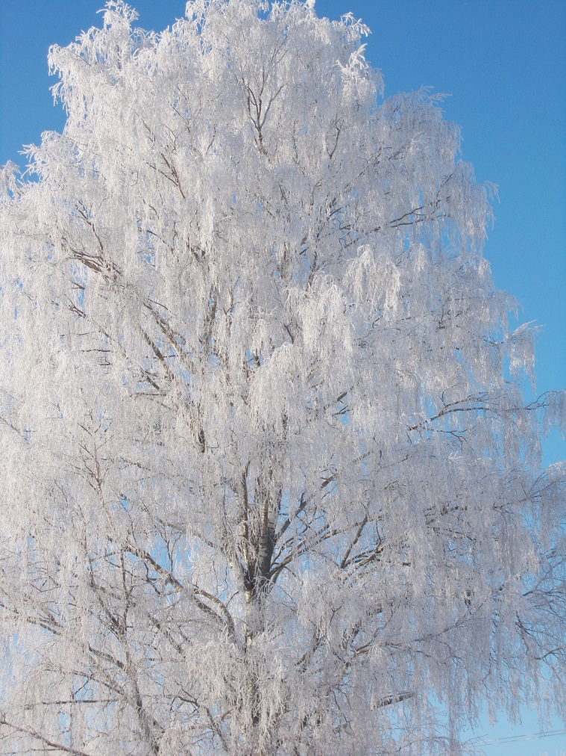
Фото 4 Иней
1.Что такое иней?
2.Как и почему он образуется?
3.Почему же кристаллики льда образуют такие причудливые формы?
4. Как защитить урожай от заморозков?
1. Иней– это тонкий слой ледяных кристаллов, образующихся благодаря испарениям на охлаждающейся поверхности (Ожегов, толковый словарь) Иней – тонкий слой ледяных кристаллов, образующихся на почве, траве при охлаждении земной поверхности до температуры ниже нуля градусов (Большой энциклопедический словарь)
2.По законам физики, воздух при разной температуре может содержать различное максимальное количество молекул воды, (понятие влажности). При понижении температуры количество влаги в воздухе уменьшается, а избыточная влага конденсируется на более холодных поверхностях (на земле, травинках, стеклах машин и домов) – так образуется роса. Когда же температура в холодные ночи опускается еще ниже, преодолевая точку замерзания воды (т.е. 0°С или 32° по Фаренгейту), вода превращается в лед (кристаллизуется). Так и появляется иней.
3.Виной тому неровности и царапинки на поверхности стекла. На них ледяные кристаллики образуются в первую очередь. Кристаллики осаждаются один за другим, друг на друга - и получаются удивительные неповторимые узоры. Помимо неровностей стекла, в "рисовании" узоров участвуют частички пыли на поверхности стекла и воздушные потоки.Среди разнообразия морозных узоров наиболее часто можно встретить древовидные структуры - их называют дендритами и волокнистые формы - трихиты. Дендриты образуются, если влажность воздуха повышена, а охлаждение стекла началось еще при положительной температуре и продолжалось при дальнейшем понижении температуры. В этом случае на стекле сначала образуется водяная пленка, которая при замерзании кристаллизуются в виде дендритов. Чаще всего этот процесс начинается в нижней части стекла, потому что там под воздействием силы тяжести скапливается больше воды. Именно поэтому в нижней части оконных стекол дендриты обычно более крупные, а чем выше, тем ледяные "веточки" тоньше и мельче. Если же стекло увлажняется при охлаждении равномерно, то есть покрывается более-менее ровной пленкой воды, то "ветки" дендритов примерно одинаковы по величине по всей поверхности стекла.Если на стекле есть царапины, то на их острых краях образуется второй вид узоров - трихиты. Сначала образуются узкие параллельные кристаллические полоски. При дальнейшем охлаждении "вырисовываются" волокна, отходящие от основного "стебля". Чаще всего и "стебель" и "волокна", отходящие от него, не прямые, а слегка изогнуты.
4. Мороз очень опасен для сельского хозяйства, так как может погубить почки на деревьях или созревающие фрукты. Собственно, вреден не мороз, а замерзание соков растений. Крестьяне придумали много способов защиты своих урожаев от заморозков. Один из них – укрытие растений с легкой тканью, чтобы сохранить их тепло. Создание дымовой завесы в садах позволяет укрыть деревья плотным слоем дыма и также сохраняет тепло растений. Помни, что, когда ты любуешься узорами Деда Мороза, миллионы тонн урожая могут находиться под угрозой.

2.5 Поверхностное натяжение как физическое явление
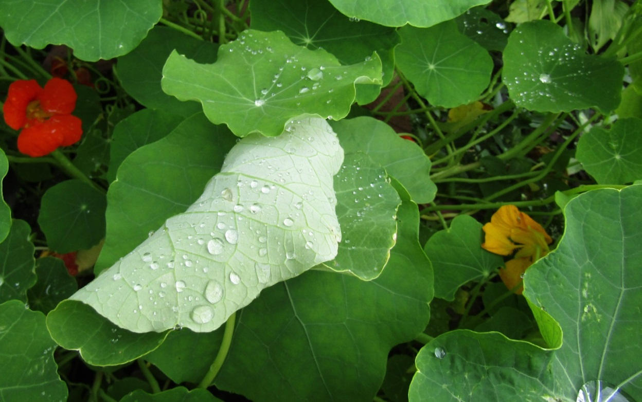
Фото 5 Поверхностное натяжение
1. Каков механизм поверхностного натяжения?
2.Благодаря какому свойству воды возможно поверхностное натяжение?
3.Благодаря какому свойству воды возможно существование деревьев в десятки метров высотой?
4.Как можно уменьшить поверхностное натяжение и где это используют?
1. Механизм поверхностного натяжения следующий. Силы взаимодействия молекул быстро убывают с расстоянием, поэтому можно считать, что каждая молекула взаимодействует только с теми, которые лежат внутри сферы радиуса, равного радиусу действия межмолекулярных сил с центром в данной молекуле. Внутри жидкости каждая молекула более или менее равномерно окружена соседними молекулами, силы, действующие на нее со стороны этих молекул, взаимно компенсируются, так что равнодействующая всех сил, действующих на молекулу, равна нулю. Иначе обстоит дело с молекулами на поверхности жидкости. Концентрация молекул в паре над жидкостью гораздо меньше, чем в объеме жидкости. Здесь силы, действующие на молекулу со стороны ее окружения, взаимно не уравновешивают друг друга, возникает результирующая сила, направленная внутрь жидкости, стремящаяся втянуть молекулу внутрь жидкости. Внешнее проявление этих сил заключается в стремлении жидкости сократить свою поверхность. Эти силы и являются силами поверхностного натяжения.
2.Силы, которые действуют на молекулы воды, обусловливают наличие двух свойств воды — адгезии и когезии. Когезия — это свойство молекул одного и того же вещества притягиваться друг к другу. Эта особенность вытекает из химической формулы молекулы воды, в которой очень сильна поляризация. Молекулы воды обладают высокой когезией. Именно благодаря когезии возможно поверхностное натяжение.
3. Благодаря аномально высокому поверхностному натяжению воды возможно существование деревьев в десятки метров высотой, по капиллярам которых соки достигают самых высоких частей кроны.
4.При увеличении температуры поверхностное натяжение уменьшается. Это происходит потому, что при увеличении температуры молекулы становятся более активными и интенсивность их колебаний возрастает. В результате расстояние между молекулами увеличивается, и связи между молекулами ослабевают. Моющие средства добавленные в воду имеют такой же эффект по уменьшению поверхностного натяжения, что и нагревание, поэтому их также нередко используют для мытья поверхностей, часто в совокупности с горячей водой.

2.6 Кристаллизация воды как физическое явление
о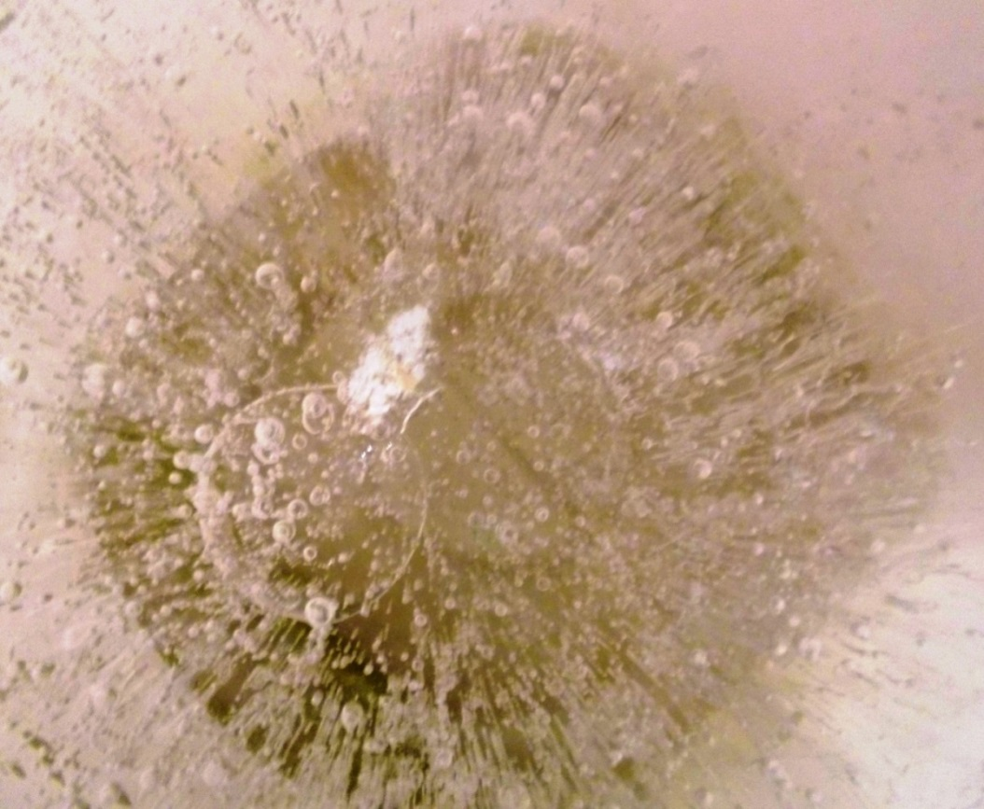
Фото 6 Живая вода
1.Как происходит процесс кристаллизации?
2.Почему замёрзшая вода мутная?
3.Как возникают пузырьки воздуха внутри льда?
4. Можно ли получить прозрачный лёд?
5. Замерзает ли соленая вода?
1. Кристаллизация — процесс фазового перехода вещества из жидкого состояния в твёрдое кристаллическое с образованием кристаллов. Кристаллизация начинается при достижении некоторого предельного условия, например, переохлаждения жидкости или перенасыщения пара, когда практически мгновенно возникает множество мелких кристалликов — центров кристаллизации. Кристаллики растут, присоединяя атомы или молекулы из жидкости или пара. Рост граней кристалла происходит послойно, края незавершённых атомных слоев (ступени) при росте движутся вдоль грани. Зависимость скорости роста от условий кристаллизации приводит к разнообразию форм роста и структуры кристаллов (многогранные, пластинчатые, игольчатые, скелетные, дендритные и другие формы, карандашные структуры и т. д.)
2.Этообъясняется особенностями процесса кристаллизации воды. Превращение жидкости в кристалл происходит в первую очередь н центрах кристаллизации; примесях и неоднородностях— частичках пыли, пузырьках воздуха, мельчайших царапинах на стенках сосуда. Чистая вода центров кристаллизации практически лишена, поэтому она может переохлаждаться, и довольно сильно, оставаясь жидкой, но мельчайшие пузырьки воздуха вода всегда содержит. Они то и являются причиной того, что лёд выглядит мутным, а не потому, что она грязная.
3.Замерзающая вода содержит растворённый в ней воздух. Молекулы кислорода и азота не встраиваются в кристаллическую решётку льда. Эти молекулы в прямом смысле «выживаются» изо льда и перекочёвывают в «лагеря беженцев» или в ближайшее жидкое окружение. Вблизи границы раздела фаз вода лёд концентрация газа всё время поддерживается избыточной. Каждой температуре, в том числе и температуре замерзания воды, соответствует определённая максимальная концентрация растворённого в жидкой воде газа (воздуха). Если газ присутствует в концентрации большей, чем максимально возможная, то он выделяется в виде пузырьков воздуха в жидкости. Прилипший к поверхности льда пузырёк воздуха не успевает всплыть, и вода вокруг него превращается в лёд.
4.Можно получить прозрачный лёд и в морозильной камере холодильника. Но для этого вам надо предварительно прокипятить используемую для приготовления льда воду при температуре 90 градусов Цельсия, чтобы весь воздух, содержащийся в воде, улетучился, и затем быстро её охладить.
5. Благодаря высокой концентрации солей океанская и морская вода замерзает при температуре -1,9 градуса по Цельсию. В данном случае идет процесс кристаллизации только воды, а сам соляной раствор имеет ещё более низкую температуру замерзания. По этой причине арктический лед всегда пресный.

2.7 Диффузия как физическое явление
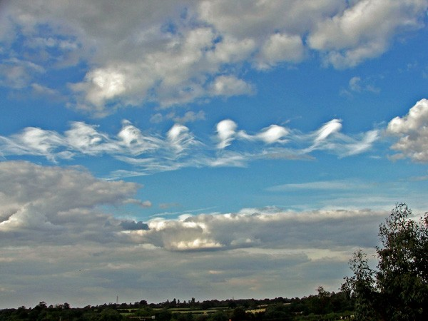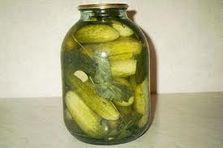
Фото 7 Диффузия
1.Что такое диффузия?
2. Какую роль играет диффузия в природе, в быту человека и в технике?

Диффузия играет огромную роль в природе, в быту человека и в технике. Диффузионные процессы могут оказывать как положительное, так и отрицательное влияние на жизнедеятельность человека и животных. Примером положительного воздействия является поддержание однородного состава атмосферного воздуха вблизи поверхности Земли. Диффузия играет важную роль в различных областях науки и техники, в процессах, происходящих в живой и неживой природе. Она оказывает влияние на течение химических реакций.
При участием диффузии или при нарушении и изменении этого процесса могут протекать отрицательные явления в природе и жизни человека, такие как обширное загрязнение окружающей среды продуктами технического прогресса человека.

2.8 Особенности оптической системы глаза кошки как физическое явление
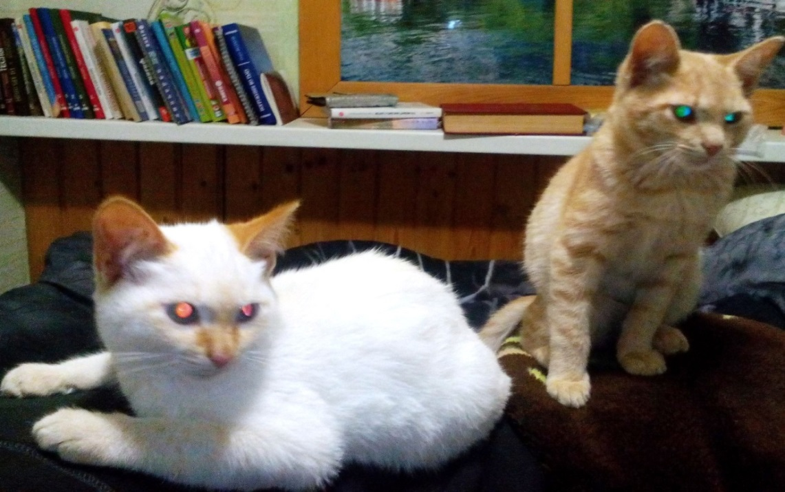
Фото 8 Братишки
1. Как функционирует глаз человека?
2. Какие особенности позволяют, глазам кошки светится в темноте?
3.Почему у одних кошек глаза светятся зеленым, а у других красным светом?
4.Почему на фото глаза у человека получаются красными?
1. Отраженный от предмета свет попадает на роговицу ( прозрачную оболочку глаза) и фокусируются. Затем свет проходит дальше в радужку (окрашенную оболочку глаза), в центре которой имеется маленькое отверстие, называемое зрачком.
Маленький зрачок расширяется в темноте, чтобы пропустить больше света, и сужается на ярком свету. Мышцы радужной оболочки глаза управляют зрачком, заставляя его расширяться и сужаться.
Попавший через зрачок свет идет к хрусталику – линзе, которая фокусирует свет. Затем, когда свет проходит через внутреннюю темную камеру глаза, он достигает экрана, каковым является сетчатка. Нервные клетки сетчатки, состоящие из так называемых палочек и колбочек, посылают сигналы в мозг через зрительные нервы, и мозг регистрирует картинку. Вы что-то видите. И все это происходит за доли секунды.
2. Глаза кошек работают точно так же, как глаз человека, с одной лишь разницей – у кошек есть специальный слой клеток в глубине глаза, называемый зеркальцем ( на лат.- светящийся ковер). Данный ковер, как зеркало, отражает свет обратно в клетки сетчатки. Таким образом, в темноте кошачий глаз собирает и увеличивает каждый лучик света, который в него попадает. Это означает, что у кошек прекрасное ночное зрение, и они видят в темноте то, что мы не замечаем. И именно поэтому кошачьи глаза так ярко светятся ночью в отраженном свете.
3.Этот «светящийся ковер», который находится на дне глазного яблока, может различаться не только по своим размерам, но и по содержанию пигмента, что влияет на цвет свечения. Если у кошки естественный цвет сетчатки — красный, а отражающий слой лишен пигмента вовсе, то глаза хищника будут светиться зловещим красным оттенком, что порой пугает некоторых неподготовленных граждан.
4. У людей такого слоя нет. Поэтому свет от вспышки фотокамеры не будет отражаться, однако часто появляется эффект красных глаз. Поскольку глаза у всех людей красные (речь идет о глазном дне, где содержится огромное количество кровеносных сосудов), то именно они впоследствии отражаются на получившихся снимках. А случается это потому, что наши зрачки обычно расширены и при яркой вспышке просто не успевают сузиться.

2.9 Тепловые явления при ледоходе
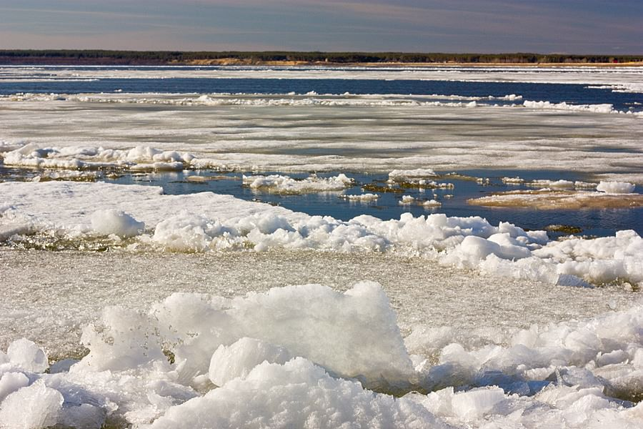
Фото 9 Ледоход

1.Чем объяснить, что в начале зимы при замерзании реки вблизи её бывает теплее?
2.Во время ледохода вблизи реки холоднее, чем вдали от нее. Почему?
3. Почему снег белого цвета, а вода кажется черной?

1. Вода кристаллизуется, замерзая, при этом выделяется некоторое количество теплоты
2.При таянии льда происходит поглощение энергии из окружающего воздуха.
3.Снег отражает весь спектр падающего на него света, а вода его полностью поглощает.

2.10 Аэродинамика крыла птицы как физическое явление
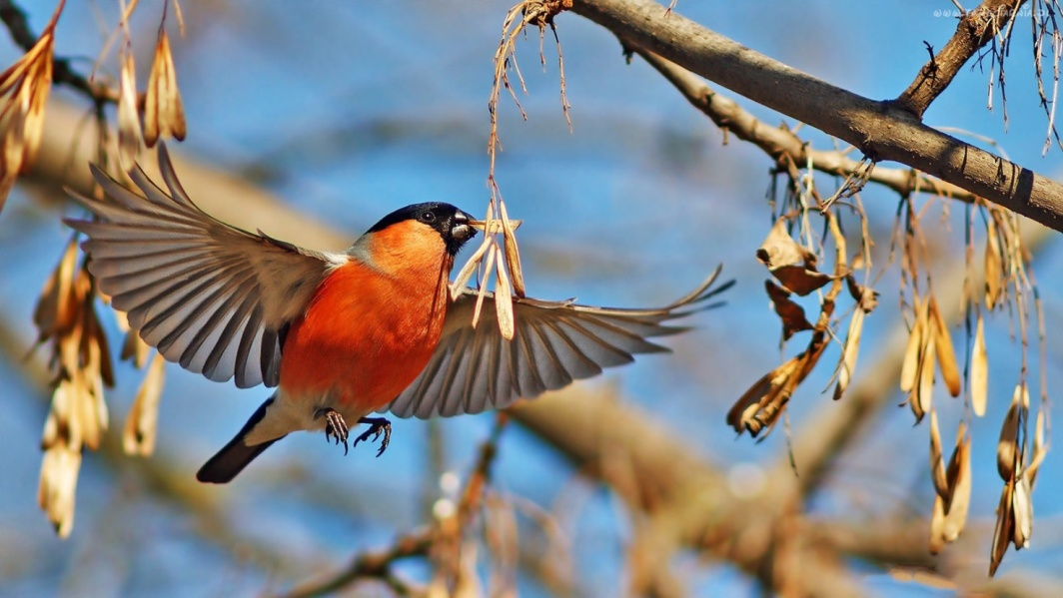
Фото 10 Полет
1.Что такое аэродинамика?
2.Какова аэродинамика крыльев?
3.Для чего птицам нужны перья?
4.Есть ли птицы, которые не умеют летать?
1.Аэродинамика - учение о движении воздуха и др. газов и о воздействии газов на обтекаемые ими тела.
2.Крыло устроено так, что создает силу, противодействующую силе тяжести. Ведь птичье крыло не плоское, как доска, а выгнутое. Это значит, что струя воздуха, огибающая крыло, должна пройти по верхней стороне более длинный путь, чем по вогнутой нижней. Чтобы оба воздушных потока достигли оконечности крыла одновременно, воздушный поток над крылом должен двигаться быстрее, чем под крылом. Поэтому скорость течения воздуха над крылом увеличивается, а давление уменьшается.
Разность давлений под крылом и над ним создает подъемную силу, направленную вверх и противодействующую силе тяжести.
3. Перья - это сложнейшие, но при этом очень легкие роговые образования кожи. Они преобразовались в процессе эволюции из чешуи древних пресмыкающихся. Перья делают поверхность тела птицы гладкой, и, когда она находится в полете, воздух без большого сопротивления обтекает ее туловище. Благодаря перьям создаются подъемная сила и тяга. Кроме того, с их помощью птица регулирует направление полета (рулевые перья хвоста). Сохраняющие тепло, эластично пружинящие и при этом очень крепкие, они образуют равномерный слой, который защищает птиц от всевозможных вредных воздействий окружающей среды — перегрева, холода, сырости и ветра, и препятствуют потере тепла.
3) Перья нужны птице для того, чтобы сохранять тепло, и для того, чтобы летать, — перья придают телу и крыльям обтекаемую форму, лучше приспособленную для полета. У каждого вида птиц перья различного цвета. Оперение самцов часто бывает ярче и красочнее, чем у самок — таким образом, они привлекают внимание подруги.
4) Конечно есть, из них: нанду, казуар, эму, африканский страус, киви, баклан, тристанскийпастушок, какапо.

3.Заключение
В этой исследовательской работе я постарался показать, как в необычной форме с помощью фотографий можно изучать физические явления и закономерности в окружающей природе. Наблюдая и фотографируя нужно видеть какие законы помогут объяснить происходящее, а значит, возникает потребность в изучении теоретического материала более глубоко, чем это позволяет ограниченный по времени урок. Такой подход к изучению физики позволяет проявить индивидуальность, фантазию, воображение, самостоятельность.
В процессе работы я получил новые знания и умения. Вспомнил уже пройденные законы физики и узнал много нового
и интересного, что выходит за рамки урока. Я понял, что чем глубже изучаешь физику, тем интересней она для меня становиться.
Моя гипотеза о том, что изучение физики в необычной форме позволяет улучшить свои знания и повысить интерес к предмету полностью подтвердилась.

Интернет ресурсы
_
1. Википедия — свободная энциклопедия (http://ru.wikipedia.org)
2.И. Г. Кириллова Книга для чтения по физике – М.: Просвещение, 1996 г.
3.https://yandex.ru/images/search?text=снегирь%20в%20полете%20фото&img_url=https%3A%
4.https://yandex.ru/images/search?text=ледоход%20на%20волге%202018%20картинки&img

